Отчет о проведении «Недели психологии»
в МАОУ СОШ №3 им. С.В. Дубинского ст. Березанской

В период с 17 по 21 апреля 2023г. в нашей школе был проведен цикл мероприятий в рамках «Недели психологии».
«Неделя психологии»- система запланированных мероприятий, в рамках которой на протяжении нескольких дней реализуется деятельность по психологическому просвещению и психопрофилактике участников образовательных отношений, а также мероприятия, обеспечивающие формирование стрессоустойчивости у детей и подростков, способствующих психологическому настрою и позитивной мотивации обучающихся.
Цель «Недели психологии»: сохранение и укрепление психологического здоровья обучающихся.
В мероприятиях «Недели психологии» имели возможность принять участие обучающиеся, их родители и педагоги школы.
Каждый день «Недели психологии» посвящён определённой теме и под своим девизом.

Понедельник 17 апреля – день доброты
Цитата дня: «Много доброго можно сделать, если у тебя хорошее настроение»
Никулин Ю.

- Открытие недели психологии
Неделя психологии началась с информирования. В актовом зале заранее был оформлен стенд, на котором были развешены девизы Недели Психологии, а также план недели.
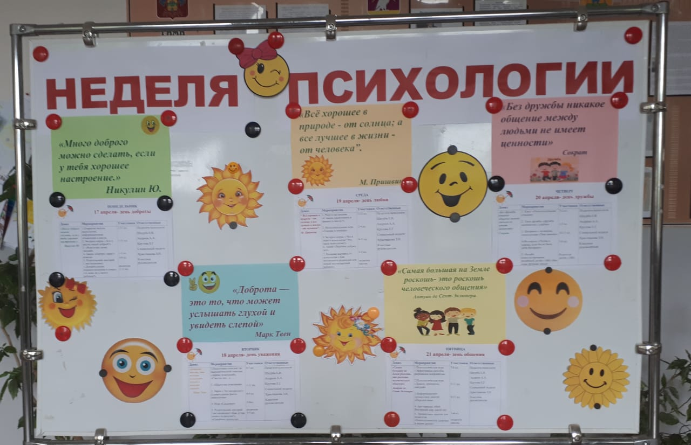

2. Команда Советника директора по воспитанию Христиановой З.Н. провела экспресс-опрос среди обучающихся 1-11.
Ребята должны были ответить на вопросы:
- Что я знаю о психологии?
- Что такое психология?
- Кто в школе самый добрый?
«Что бы ты изменил в нашей школе, если бы ты был директором?»
Цель: активизация умения учащихся выражать своё мнение.
По окончании опроса был создан видеоролик с результатами опроса.

- Тренинговое занятие «Властелин своих эмоций» (1-5 класс).
Цель: создание положительного эмоционального настроения и атмосферы принятия каждого; закрепление навыков понимания эмоционального состояния другого и умений выражать свое, содействие ранее не проявляемых чувств.

Ребята с удовольствием выражали свои чувства и эмоции.
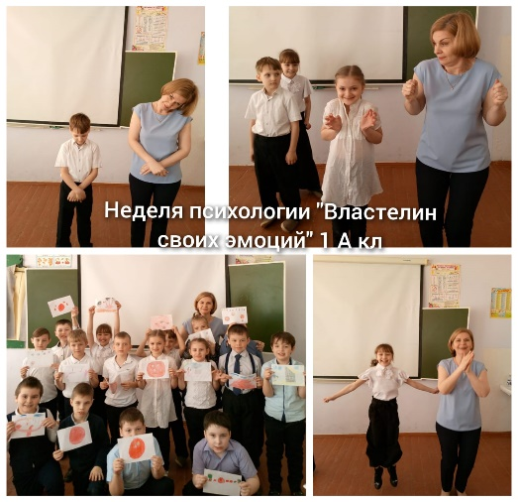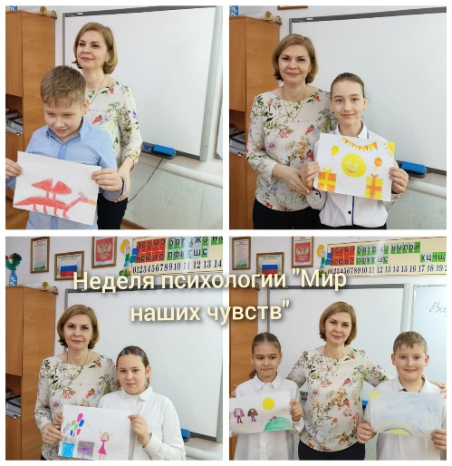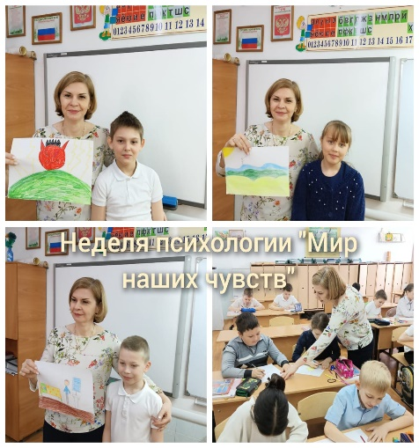
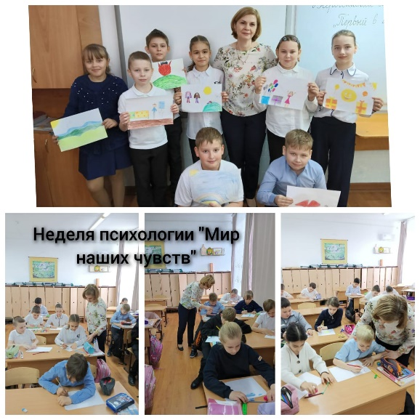

- Акция «Портрет нашего класса». В акции участвовали ребята 3- 4 классов. Идея очень понравилась ребятам и каждый класс под руководством классных руководителей создал неповториммый портрет своего класса.

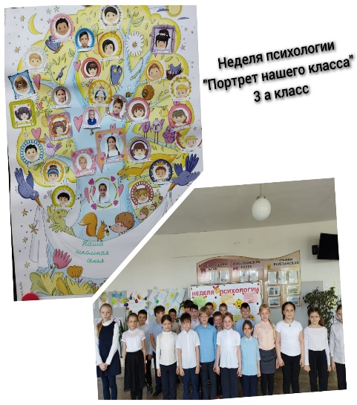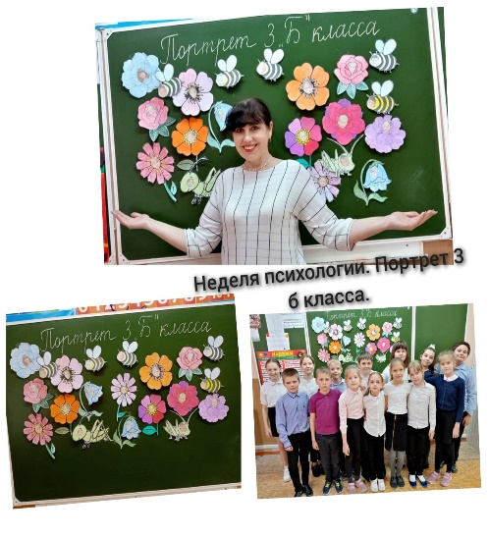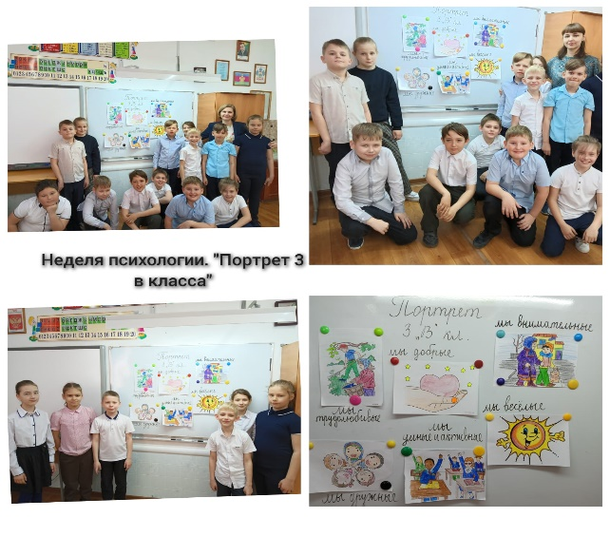

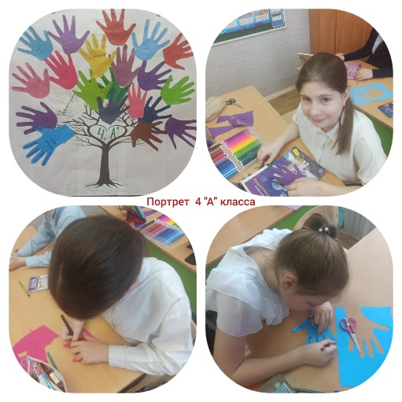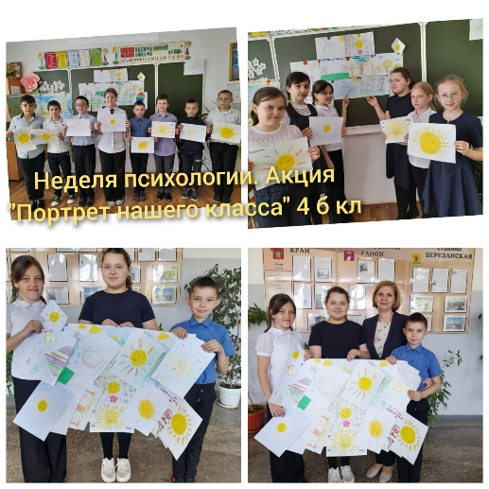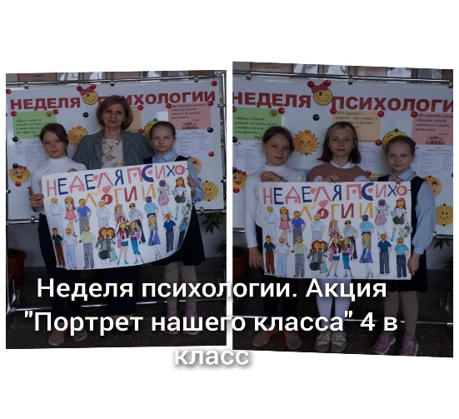

- Тренинговое занятие «Я это Я!»
Цель: раскрытие своих индивидуальных качеств; осознание своих достоинств и недостатков.
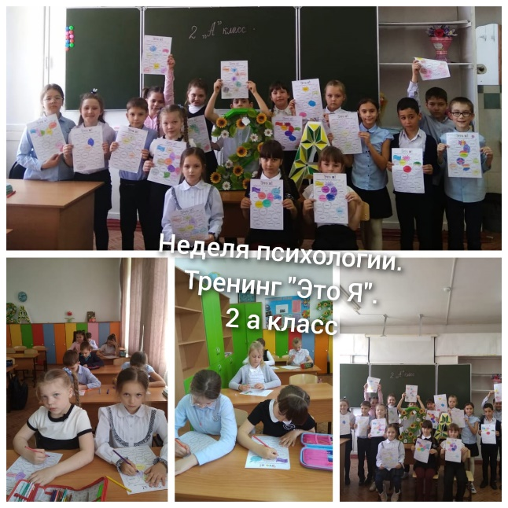

Первый день Недели психологии завершился родительским лекторием «Доверительные взаимоотношения в семье», «А знаю ли я своего ребенка». Родителям обучающихся даны рекомендации по установлению доверительных взаимоотношений с ребенком, предоставлены памятки и буклеты.

Вторник 18 апреля-день уважения.
Цитата дня: «Доброта — это то, что может услышать глухой и увидеть слепой»
Марк Твен
Этот день был насышен разнообразными акциями, которые очень нравятся детям, вызывая у них море положительных эмоций.

- Акция «Дерево пожеланий» среди 5- 6 классов. Каждый класс создал свое дерево с пожеланиями школе, педагогам, родителям, друзьям.
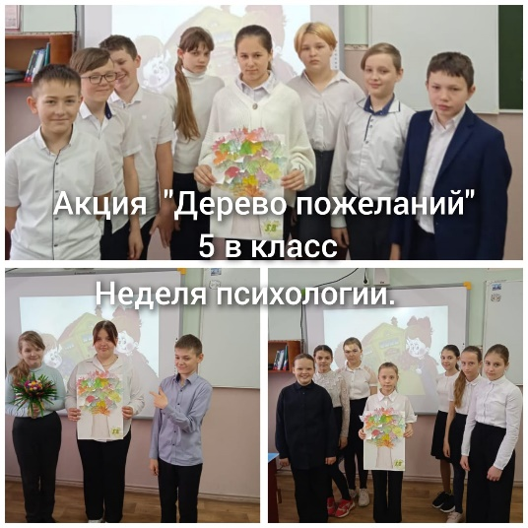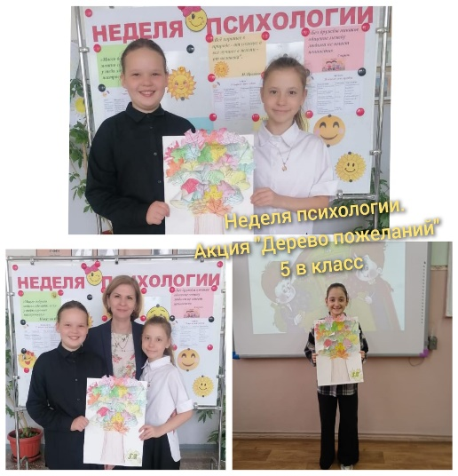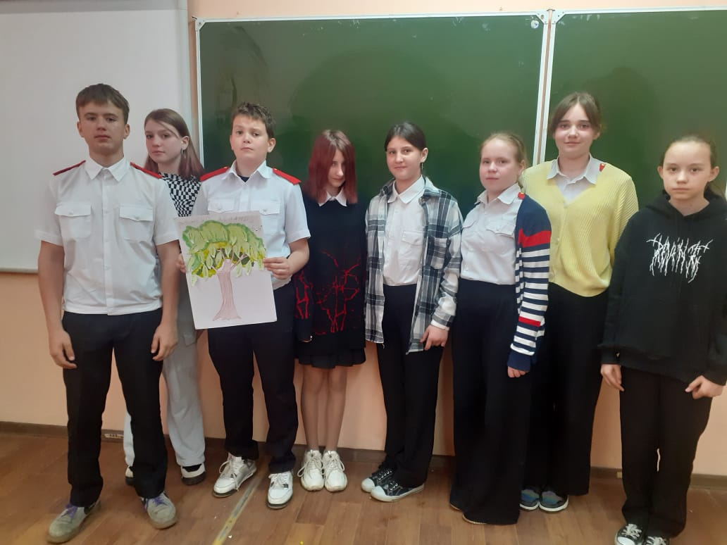

- Акция «Счастье это….» среди 6-7 классов. Ребята поразмышляли над вопросом: Что такое счастье? И вот что получилось.
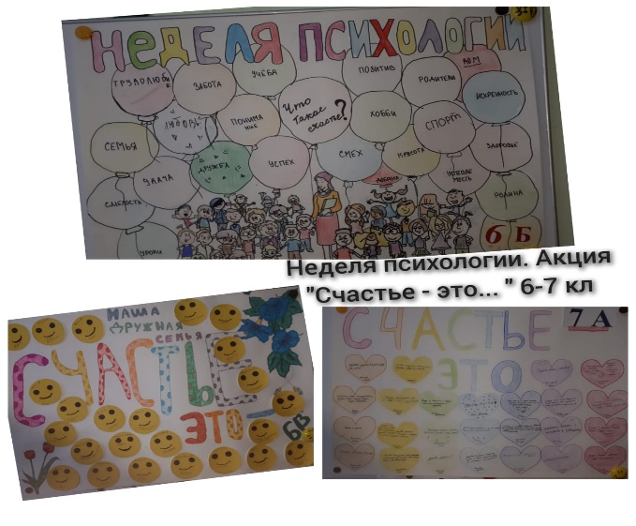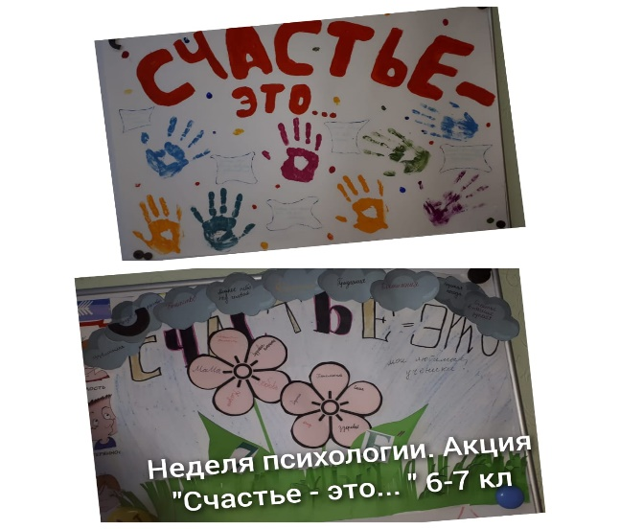

3. Ларец «Интересные факты психологии» среди обучающихся 8-9 классов.
Помимо традиционной информации на стенде школы также был вывешен ларец «Удивительные факты психологии», на котором можно было узнать о интересных способах расслаблениях и целительных свойствах смеха. Обучающиеся с удовольствием изучали информацию на стенде, а также активно обсуждали и делились друг с другом своими впечатлениями.
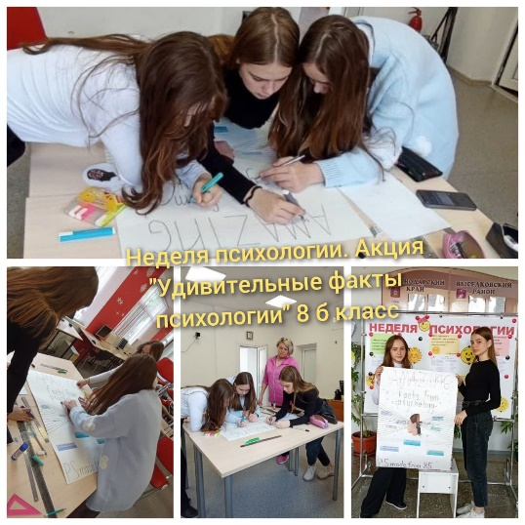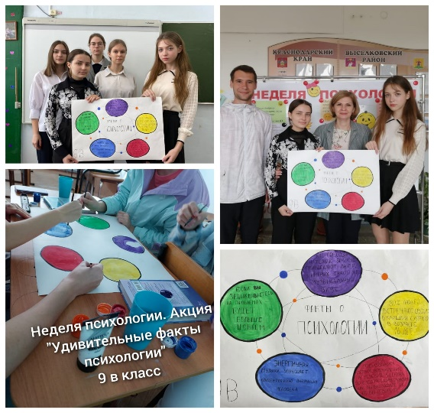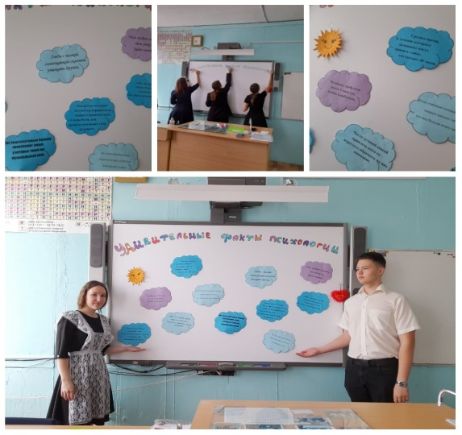

- Акция «Шкатулка пожеланий».
В актовом зале был размещена «Шкатулка пожеланий». Все желающие могли поместить в шкатулку свои пожелания, адресованные конкретному участнику образовательных отношений. Это самая любимая акция среди обучающихся. Одного дня было мало и акция продолжилась на следующий день. Все пожелания были доставлены своим адресатам волонтерами школы.
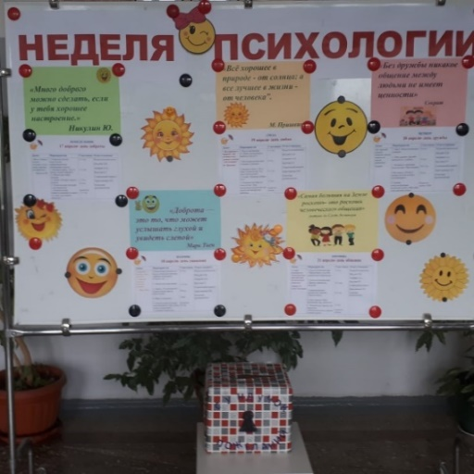

5. Психологическая игра «Следопыт» среди 5-8 классов.
Психологическая игра «Следопыт» прошла довольно живо, массово и весело. Она весьма уместно поддержала праздничный настрой обучающихся и педагогов в середине Недели психологии, создала в школе определенный настрой, школа стала единым целым, а находящиеся в ней люди - близкими и интересными собеседниками. После проведения игры, у ребят остались самые приятные и радостные впечатления. Ребята высказали желание, чтобы таких мероприятий в школе было как можно больше и чаще. Классы, давшие наибольшее число правильных ответов отмечены дипломами.
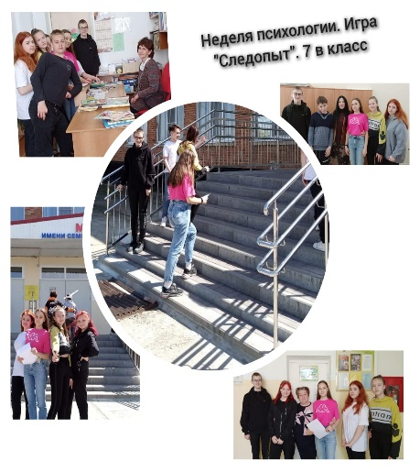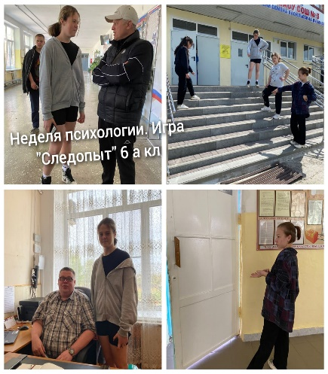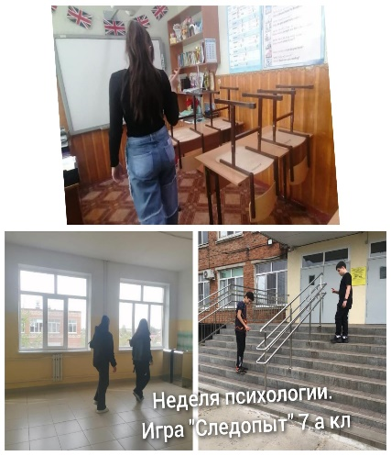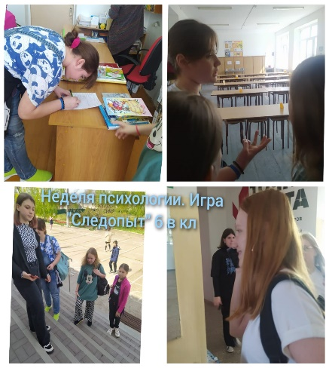

Второй день Недели психологии завершился родительским лекторием «Как лучше понять подростка?», «Семейные ценности». Родителям обучающихся даны рекомендации по воспитанию подростков, как правильно с ними общаться, предоставлены памятки и буклеты.
Среда 19 апреля - день любви
Цитата дня: “ Всё хорошее в природе - от солнца; а все лучшее в жизни - от человека”.
М. Пришвин
Третий день Недели психологии прошел также очень увлекательно и насыщенно.

1. Начался день с акции «Радуга настроения». Цель - развитие эмоциональной сферы детей, снятие негативных эмоциональных состояний. Каждый класс оформил свою «Радугу настроения». Ребята определяли своё настроение с помощью жетонов определенного цвета(красный, желтый, синий, зеленый, фиолетовый, черный) и приклеивали на «Радугу настроения» своего класса. Все радуги были вывешены на стенде в актовом зале школы. И вот что получилось.
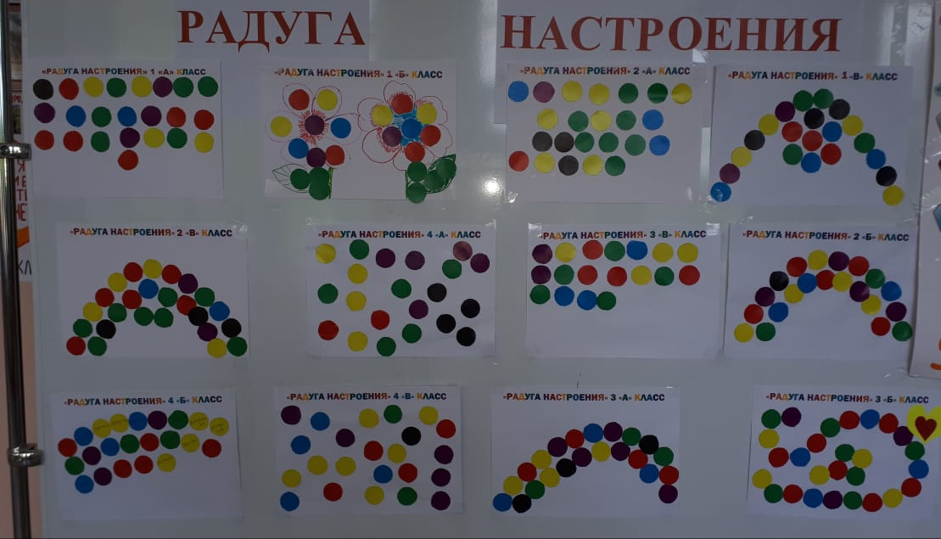

2. Интеллектуальная игра «Умники и умницы» среди обучающихся 2-4 классов
Игра прошла на одном дыхании. Ребята с удовольствием и азартом разгадывали ребусы, загадки, шифровки и многие другие интересные задания на развитие познавательных процессов. Все участники получили сладкий приз, а победители и призеры грамоты.
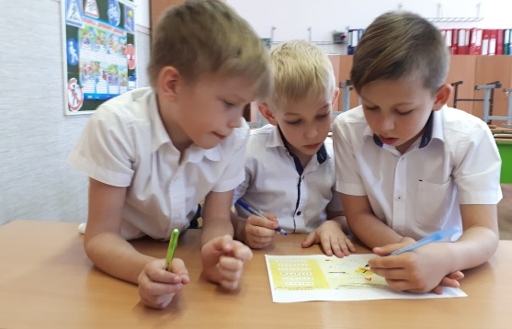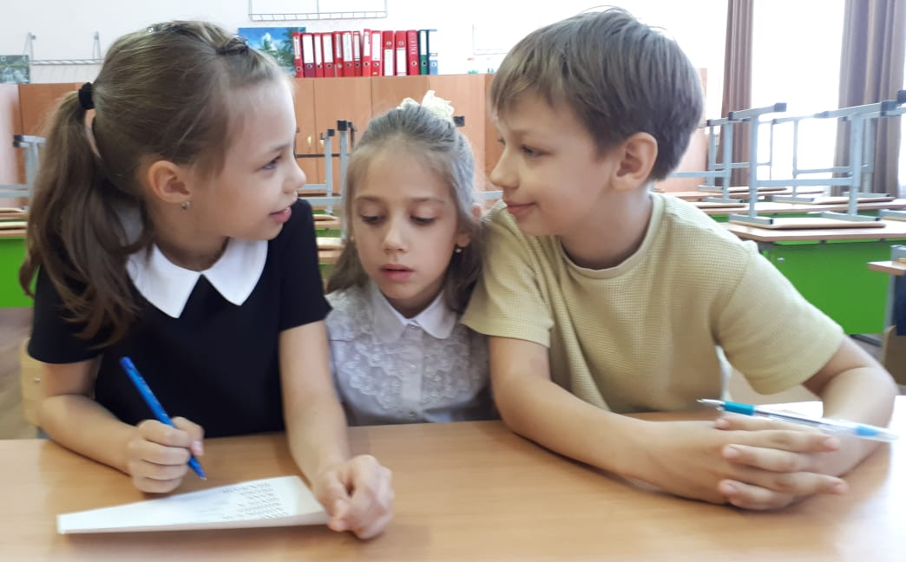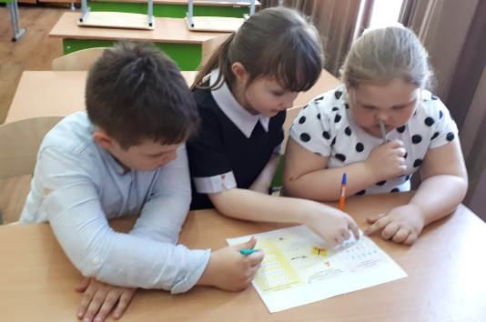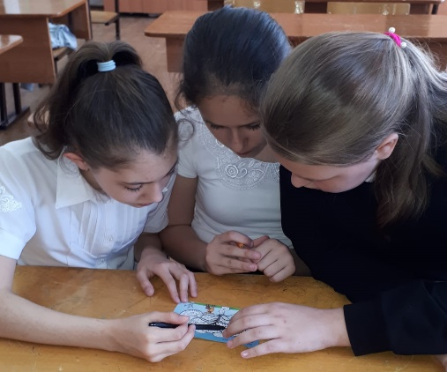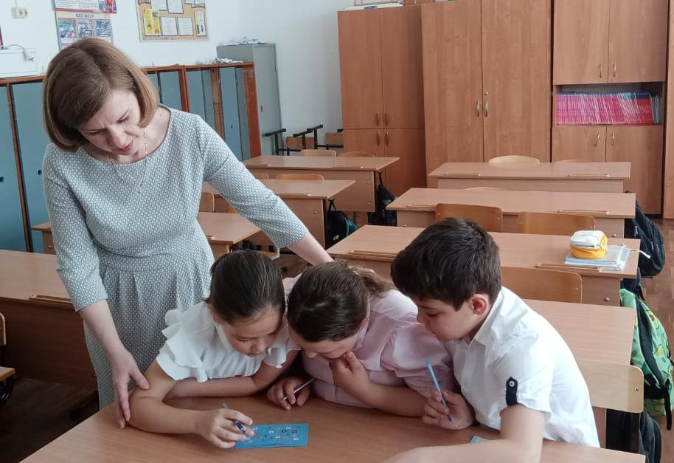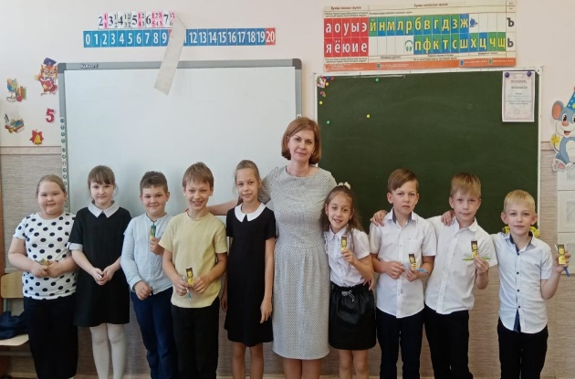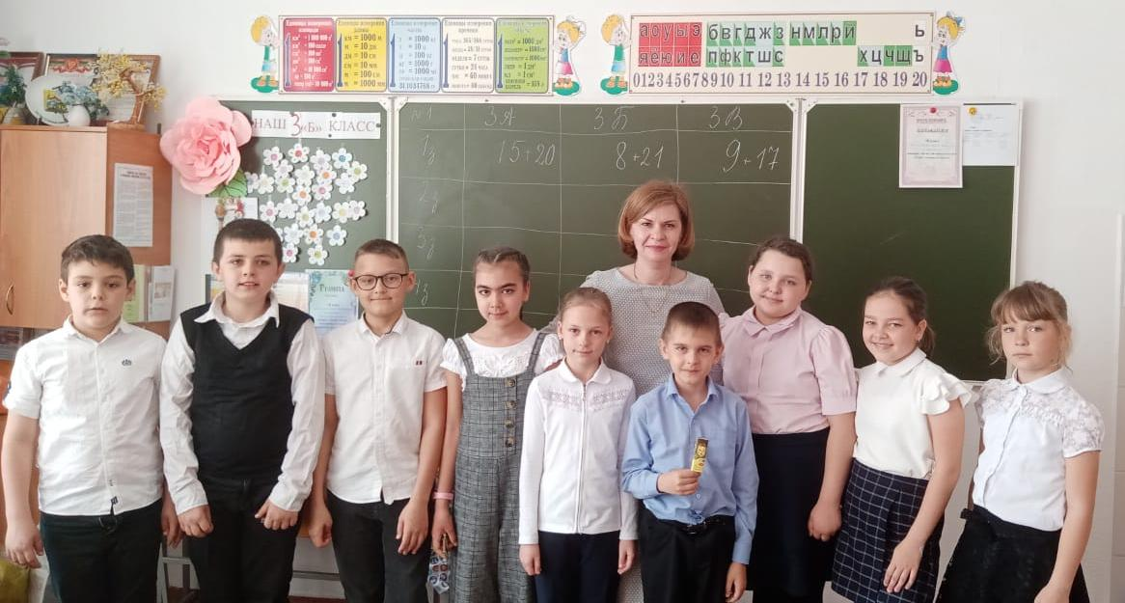

3.Акция «Ладошки Добрых Дел»
В 1- 2 классах прошла акция под названием «Ладошки Добрых Дел». Каждый ребенок обвел свою ладошку и написал доброе дело, которое он сделал. Мы собрали все ладошки, вырезали их и собрали большие плакаты, после чего яркие плакаты с добрыми делами были вывешены в актовом зале школы.
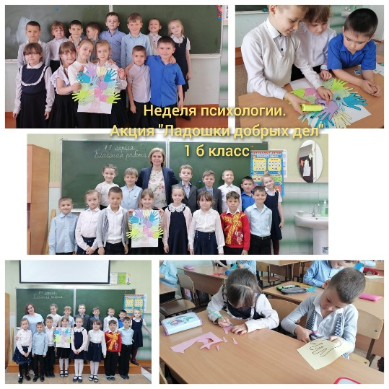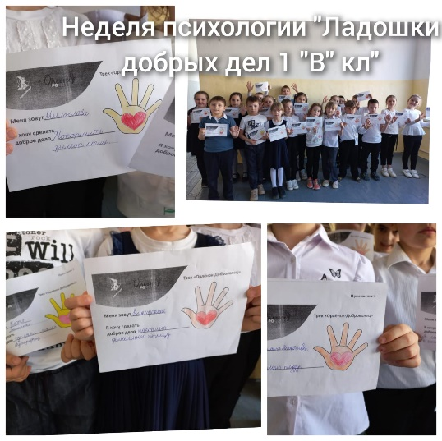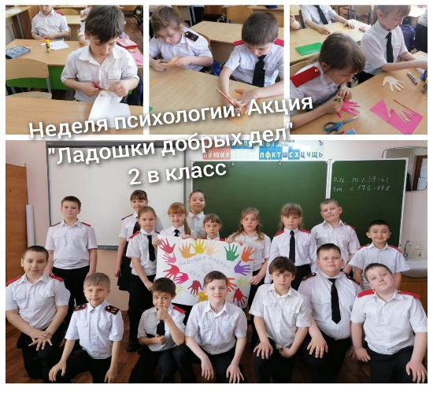
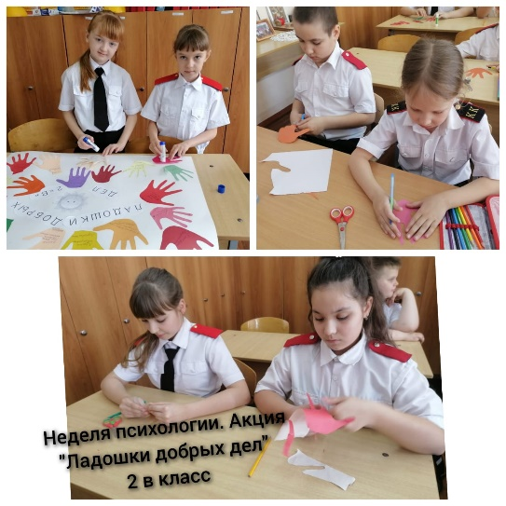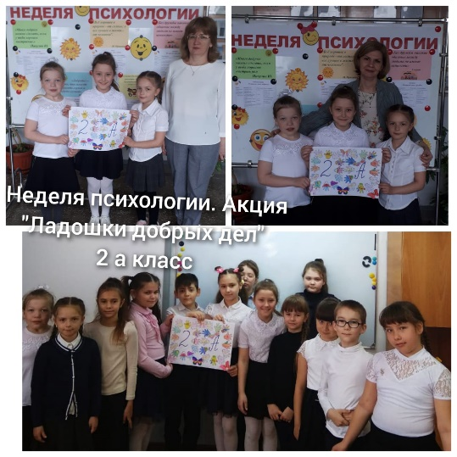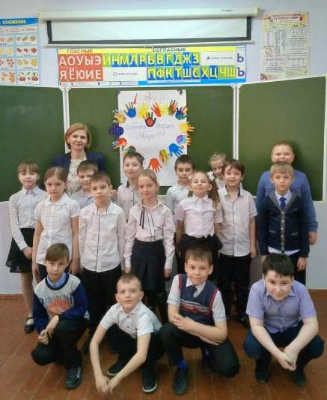

- В школьной библиотеке Крутовой Е.Г. была оформлена выставка для педагогов и родителей «Как воспитывать родителей или новый нестандартный ребенок» с целью психологического просвещения.
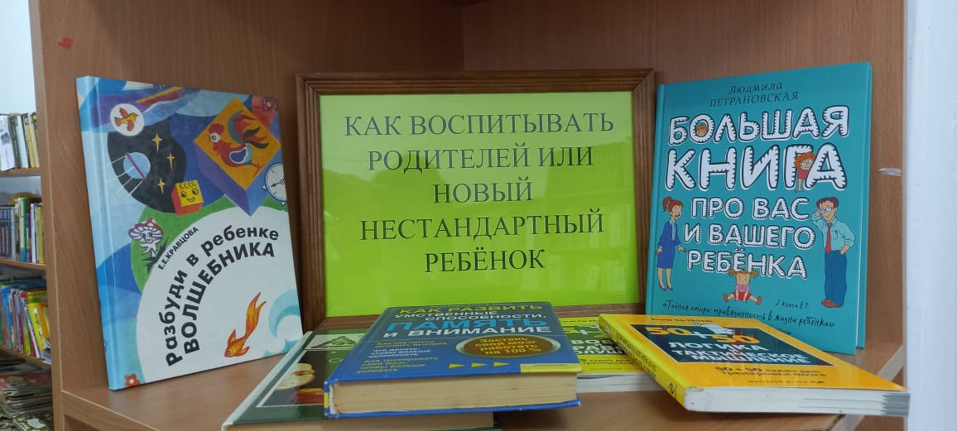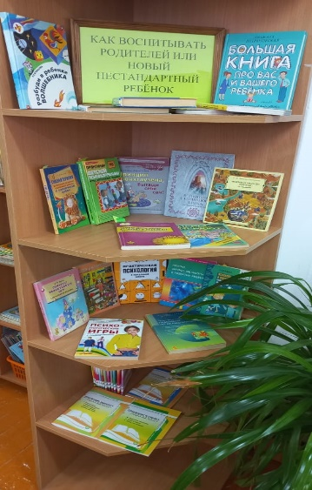

Четверг 20 апреля - день дружбы.
Цитата дня: «Без дружбы никакое общение между людьми не имеет ценности»
Сократ

1.В этот день во всех классных коллективах начальной школы прошел урок дружбы «Дружба начинается с улыбки».
Доброта - тот язык, на котором с вами всякий захочет разговаривать.
Цели: облагораживание души и сердца младшего школьника; обогащение его духовного мира, освоение навыков эффективного общения, сотрудничества с другими людьми, умения жить среди людей.

На мероприятии дети рассматривали цветы доброты, образованные из однокоренных слов, вспоминали литературных героев, продолжали половицы о доброте, составляли цветные пазлы. Вместе обсудили, какая доброта истинная, а какая ложная, а в заключение писали друг другу пожелания.
Вот что у них получилось!
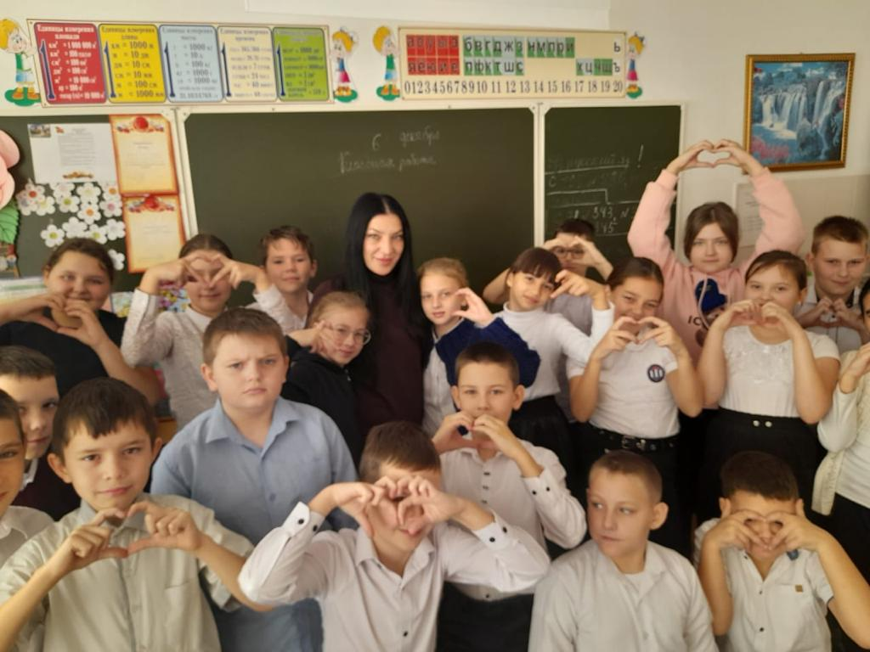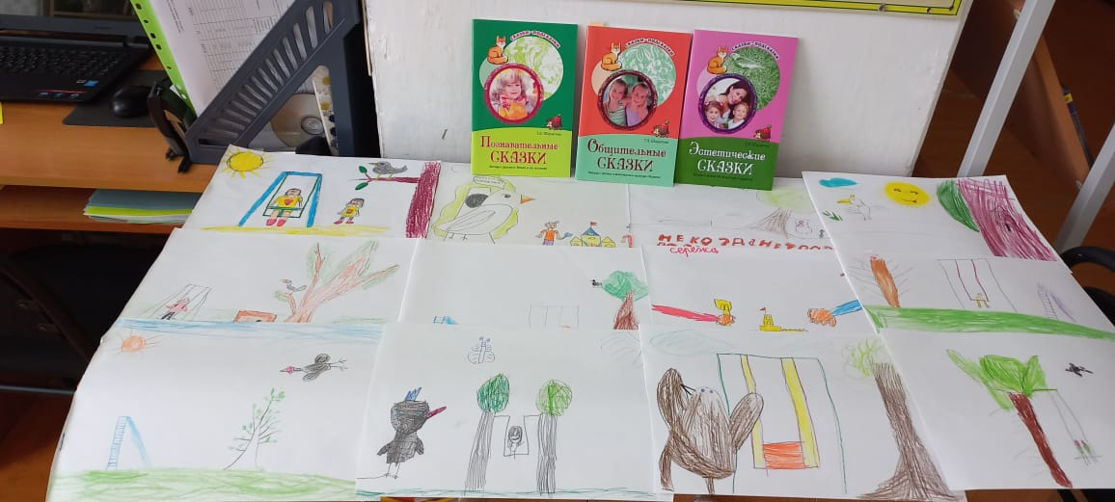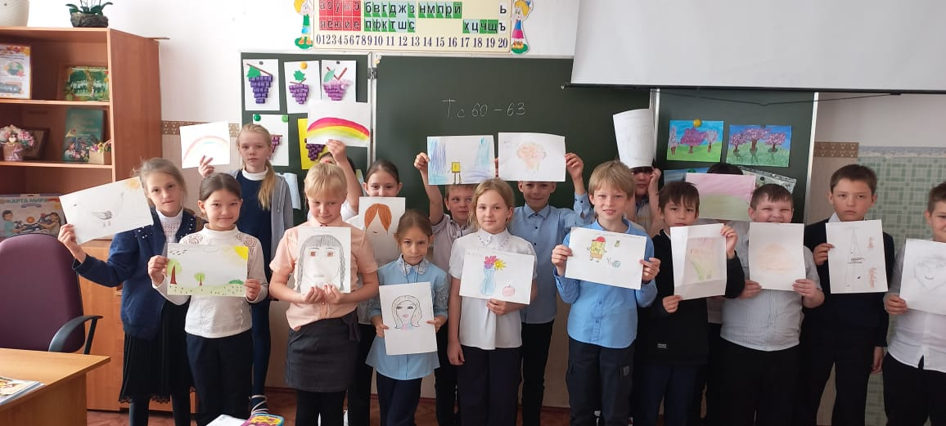

2. В 7В классе социальный педагог Христианова З.Н. провела профилактическое занятие «Что такое толерантность». Цель – воспитание уважения и доброго отношения к другим людям, развитие коммуникативных качеств.
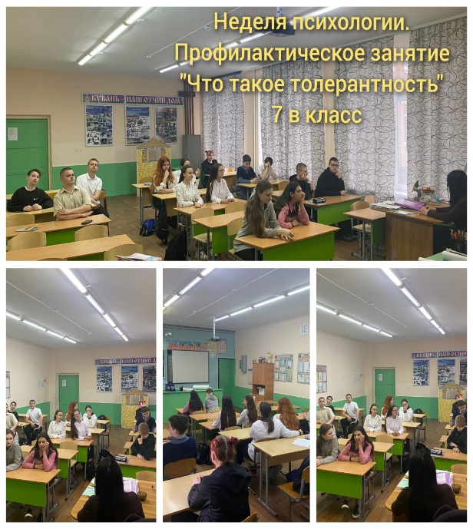

3. Интервью с великими психологами «Твое мнение» (стенгазета) среди обучающихся 10-11 классов.
Интервью с великими психологами «Твое мнение»- это работа с плакатной информацией, письменное комментирование обучающимися высказываний психологов, цель, которой расширить знания о науке психологии, развивать самопознание, способствовать личностному росту. Учащимся было предложено высказать свое мнение: актуальны ли сегодня такие мысли, мнение, какого психолога для них особенно интересно и почему. Вот как ребята проявили себя и высказали свое мнение.

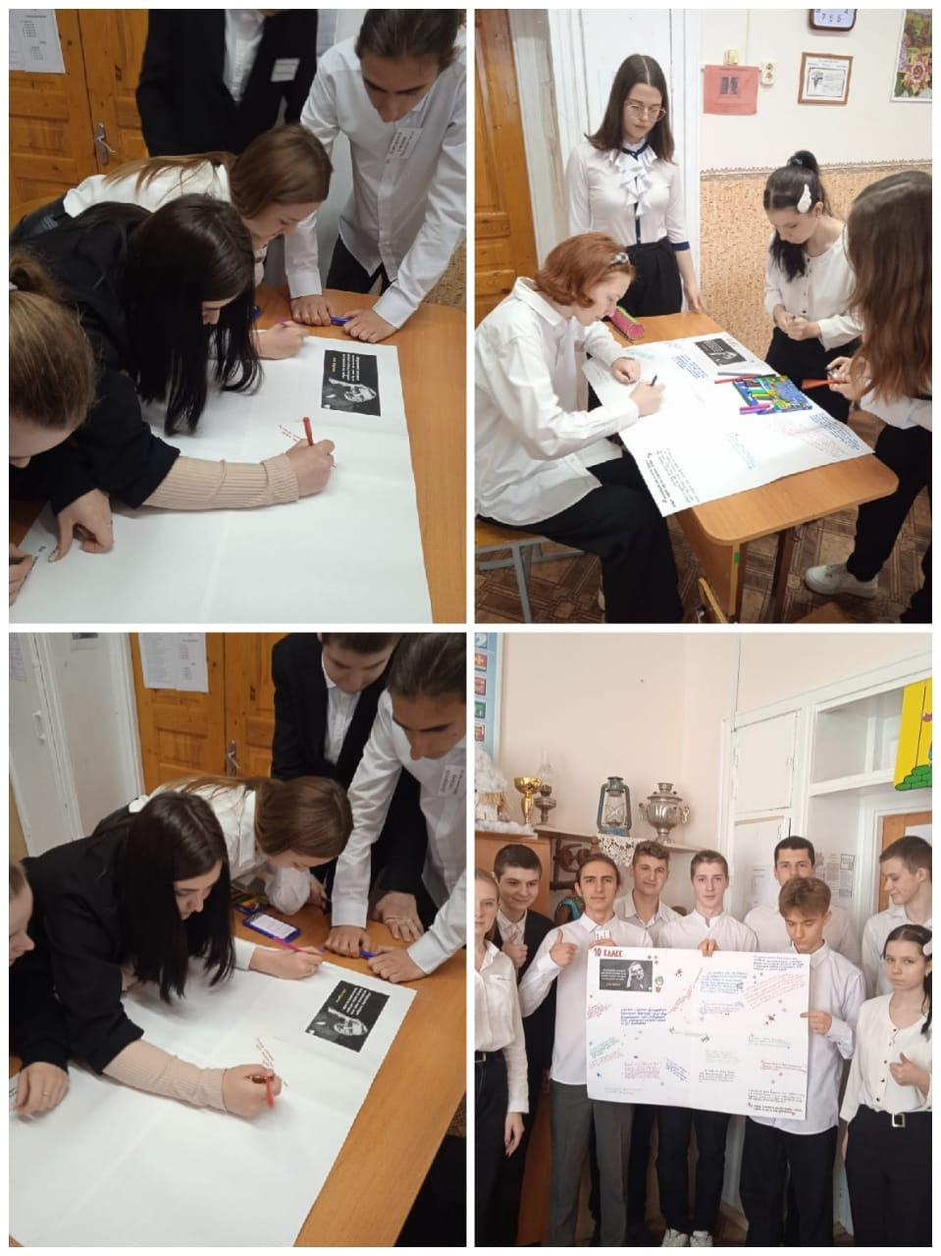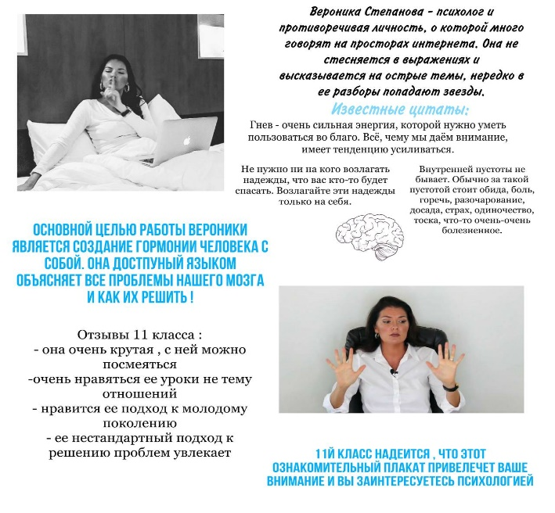

- Фотокросс «Чтобы я делал, если бы не было сети Интернет» среди обучающихся 7-8 классов
Цель- сформировать представления об альтернативных способах проведения досуга вне сети интернет. Это мероприятие очень понравилось ребятам и вызвало бурю эмоций. И вот что получилось.

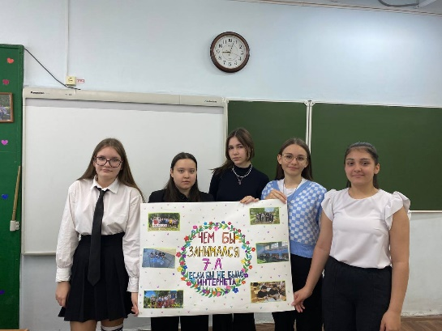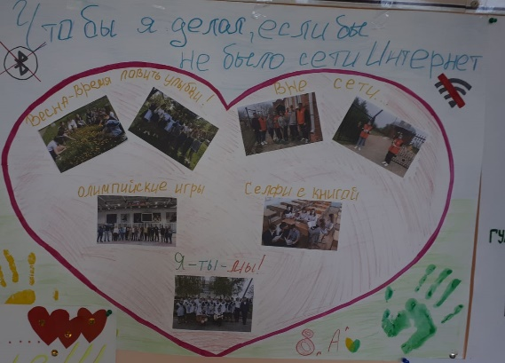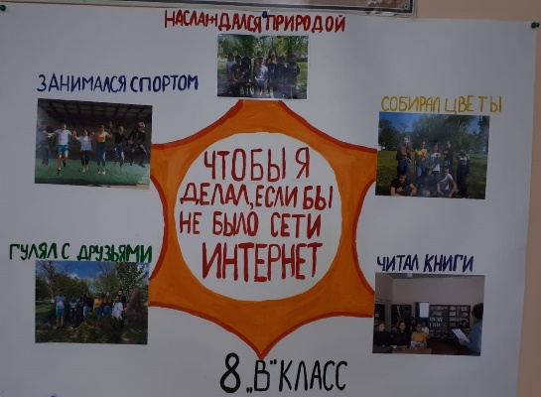

Завершился четвертый день Недели психологии онлайн консультацией для родителей детей с ОВЗ «Вместе мы дружная семья» Педагог-психолог Крутова Е.Г. ответила на все интересующие родителей вопросы и дала рекомендации по воспитанию и обучению детей с ОВЗ

Пятница 21 апреля – день общения.
Цитата дня: «Самая большая на Земле роскошь- это роскошь человеческого общения» Антуан де Сент-Экзюпери

Этот день был заключительным днем Недели психологии, и хотелось провести его так, чтобы он запомнился надолго. Поэтому были запланированы мероприятия яркие, впечатляющие и запоминающиеся.

- Информационно - тренинговое занятие «Перспектива», которое прошло в 9-х классах, надолго запомнится ребятам, т.к. каждый участник тренинга, опираясь на свои ресурсы, интересы и возможности смог выстроить перспективы жизни, осознать ценность своей собственной личности.

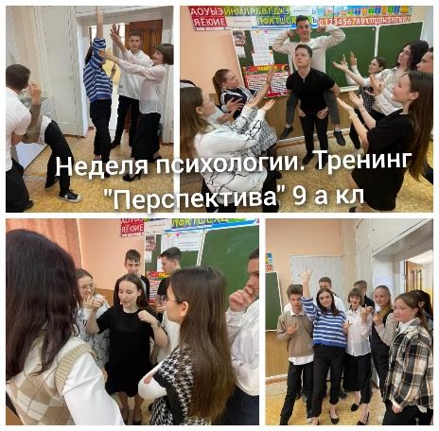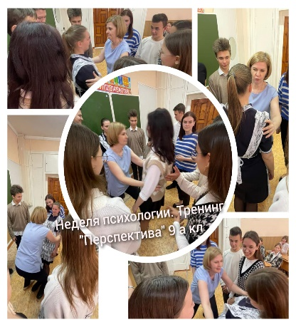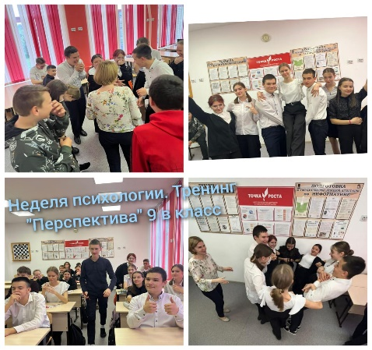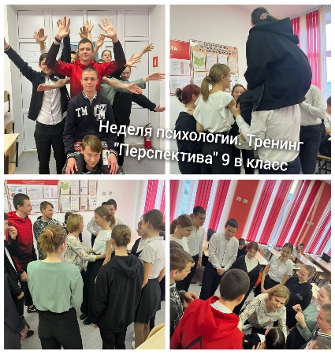

2. Психологическая игра с элементами тренинга «Эффективные способы разрешения конфликтов помогла ребятам осознать свое поведение в конфликте, сформировать умения позитивно разрешать конфликты.
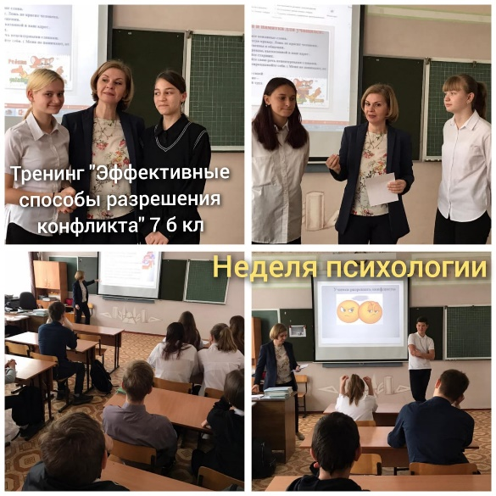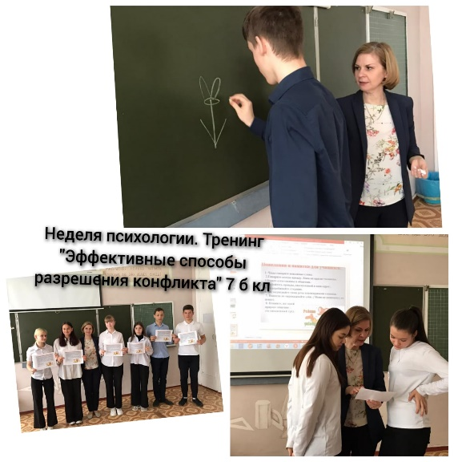

3. Арт – терапевтическое занятие « Мой Внутренний мир, какой он» среди обучающихся 1-4 классов.
Занятие провела педагог-психолог Крутова Е.Г.. Дети рисовали свой Внутренний мир, выделяли для себя важные эмоции которые наполняют их каждый день, и присваивали каждому чувству определенный цвет. По окончанию занятия обсудили с детьми почему они выбрали именно эти эмоции, почему дали именно такой цвет и что же действительно наполняет их внутренний мир в данный момент и почему.
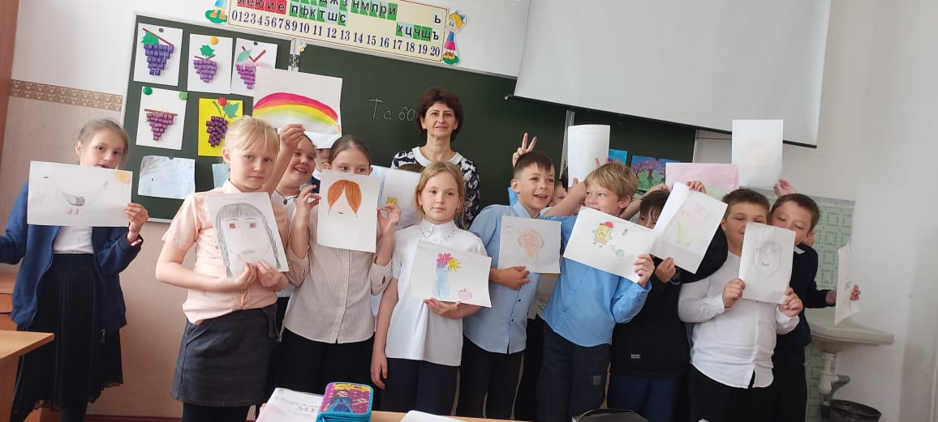

- Для педагогов было проведено тренинговое занятие «Психологическое здоровье в наших руках».
Цель – снятие нервного напряжения, повышение чувства собственной значимости, развитие навыков эффективной коммуникации и взаимодействия. Педагоги отрабатывали эффективные способы снятия напряжения, мышечных зажимов.

5. Завершилась Неделя психологии психологическими играми «Посиделки» и «Самурай, Дракон и принцесса», которые провел педагог-психолог Андреев А.А. Эти игры поставили позитивную запоминающуюся точку в цикле мероприятий в рамках Недели психологии.
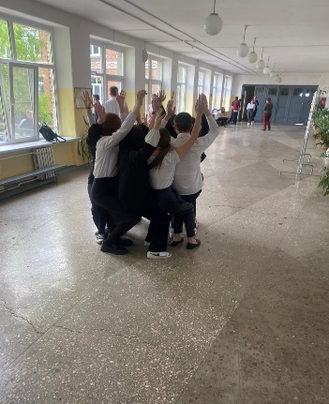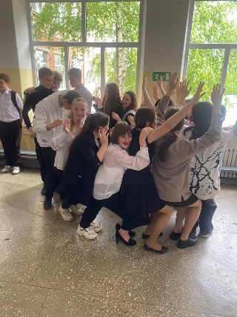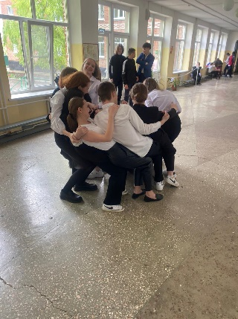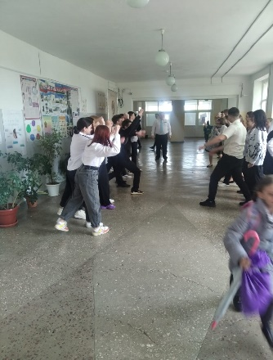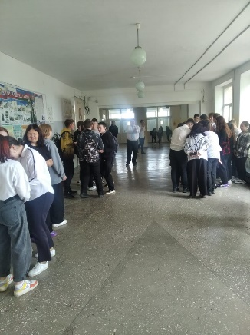
ВЫВОДЫ
1. Все мероприятия прошли живо, с хорошей активностью, с высоким познавательным интересом. В рамках проведения Недели психологии была организована просветительская, профилактическая и методическая работа. Несомненным достижением можно считать то, что обучающиеся, принимая участие в мероприятиях Недели психологии, получили непосредственный позитивный опыт в построении конструктивных межличностных отношений.
2. Поставленные задачи выполнены, цель достигнута. Соблюдены все принципы, заявленные при подготовке к мероприятиям.

3. Тематическая неделя была целостной и законченной, каждый день имел смысловую направленность и тематику. Мероприятия не оказывали влияния на учебный процесс, но создавали благоприятный психологический настрой у обучающихся и педагогов школы. Все участники образовательного процесса школы выразили свое желание о необходимости проведения Недели психологии как можно чаще.

Педагог-психолог Е.В. Шкурба

